一、选择题
1．0018：某质点作直线运动的运动学方程为x＝3t-5t³ + 6 (SI)，则该质点作
(A) 匀加速直线运动，加速度沿x轴正方向
(B) 匀加速直线运动，加速度沿x轴负方向
(C) 变加速直线运动，加速度沿x轴正方向
(D) 变加速直线运动，加速度沿x轴负方向 ［ D ］
2．5003：一质点在平面上运动，已知质点位置矢量的表示式为 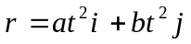（其中a、b为常量），则该质点作
(A) 匀速直线运动 (B) 变速直线运动
(C) 抛物线运动 (D)一般曲线运动 ［ B ］
3．0015：一运动质点在某瞬时位于矢径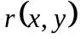的端点处， 其速度大小为 [ D ]
(A) 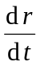 (B) 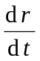 (C) 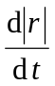 (D) 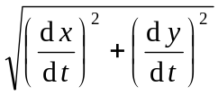
4．0508：质点沿半径为R的圆周作匀速率运动，每T秒转一圈。在2T时间间隔中，其平均速度大小与平均速率大小分别为
(A) 2pR/T ， 2pR/T (B) 0 ， 2πR/T (C) 0 ， 0 (D) 2πR/T ， 0. ［ B ］
5．0518：以下五种运动形式中，保持不变的运动是
(A) 单摆的运动 (B) 匀速率圆周运动
(C) 行星的椭圆轨道运动 (D) 抛体运动 (E) 圆锥摆运动 ［ D ］
6．0519：对于沿曲线运动的物体，以下几种说法中哪一种是正确的：
(A) 切向加速度必不为零
(B) 法向加速度必不为零（拐点处除外）
(C) 由于速度沿切线方向，法向分速度必为零，因此法向加速度必为零
(D) 若物体作匀速率运动，其总加速度必为零
(E) 若物体的加速度为恒矢量，它一定作匀变速率运动 ［ B ］
7．0602：质点作曲线运动，表示位置矢量，表示速度，表示加速度，S表示路程，a表示切向加速度，下列表达式中，
(1) 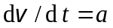， (2) 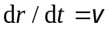， (3) 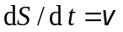， (4) 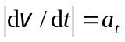
(A) 只有(1)、(4)是对的 (B) 只有(2)、(4)是对的
(C) 只有(2)是对的 (D) 只有(3)是对的 ［ D ］
8．0604：某物体的运动规律为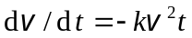，式中的k为大于零的常量。当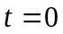时，初速为v₀，则速度与时间t的函数关系是
(A) 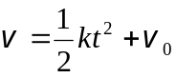， (B) 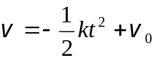，
(C) 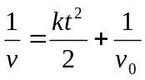， (D) 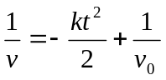 ［ C ］
9．0014：在相对地面静止的坐标系内，A、B二船都以2 m/s速率匀速行驶，A船沿x轴正向，B船沿y轴正向。今在A船上设置与静止坐标系方向相同的坐标系(x、y方向单位矢用、表示)，那么在A船上的坐标系中，B船的速度（以m/s为单位）为
(A) 2＋2 (B) −2＋2 (C) －2－2 (D) 2－2 ［ B ］

10．5382：质点作半径为R的变速圆周运动时的加速度大小为（v表示任一时刻质点的速率）
(A) 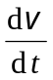 (B) 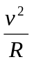 (C) 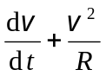 (D) 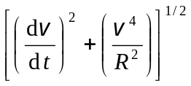 ［ D ］
11．0026：一飞机相对空气的速度大小为 200 km/h， 风速为56 km/h，方向从西向东。地面雷达站测得飞机速度大小为 192 km/h，方向是
(A) 南偏西16.3° (B) 北偏东16.3° (C) 向正南或向正北
(D) 西偏北16.3° (E) 东偏南16.3° ［ ］
12．0601：下列说法哪一条正确？
(A) 加速度恒定不变时，物体运动方向也不变
(B) 平均速率等于平均速度的大小
(C) 不管加速度如何，平均速率表达式总可以写成(v₁、v₂ 分别为初、末速率)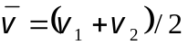
(D) 运动物体速率不变时，速度可以变化 ［ ］
13．0686：某人骑自行车以速率v向西行驶，今有风以相同速率从北偏东30°方向吹来，试问人感到风从哪个方向吹来？
(A) 北偏东30° (B) 南偏东30°
(C) 北偏西30° (D) 西偏南30° ［ ］
14．0338：质量为m的物体自空中落下，它除受重力外，还受到一个与速度平方成正比的阻力的作用，比例系数为k，k为正值常量。该下落物体的收尾速度(即最后物体作匀速运动时的速度)将是
(A) 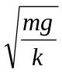. (B) 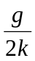. (C) 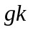. (D) 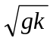 . ［ ］
15．0094：如图所示，假设物体沿着竖直面上圆弧形轨道下滑，轨道是光滑的，在从A至C的下滑过程中，下面哪个说法是正确的？

A

R

O

θ

C

(A) 它的加速度大小不变，方向永远指向圆心
(B) 它的速率均匀增加
(C) 它的合外力大小变化，方向永远指向圆心
(D) 它的合外力大小不变
(E) 轨道支持力的大小不断增加 ［ ］

16．0029：竖立的圆筒形转笼，半径为R，绕中心轴OO＇转动，物块A紧靠在圆筒的内壁上，物块与圆筒间的摩擦系数为μ，要使物块A不下落，

θ

l

0334图

A

O

O′

ω

0029图

圆筒转动的角速度ω至少应为
(A) 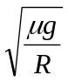 (B)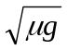
(C) 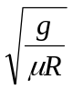 (D)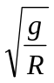 ［ ］

17．0334：一个圆锥摆的摆线长为l，摆线与竖直方向的夹角恒为θ，如图所示。则摆锤转动的周期为
(A) 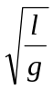 . (B) 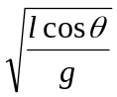. (C) 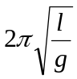. (D) 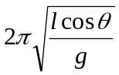 ［ ］
18.0367：质量为20 g的子弹沿X轴正向以 500 m/s的速率射入一木块后，与木块一起仍沿X轴正向以50 m/s的速率前进，在此过程中木块所受冲量的大小为
(A) 9 N·s (B) -9 N·s (C)10 N·s (D) -10 N·s ［ ］
19．0379：在水平冰面上以一定速度向东行驶的炮车，向东南（斜向上）方向发射一炮弹，对于炮车和炮弹这一系统，在此过程中（忽略冰面摩擦力及空气阻力）
(A) 总动量守恒
(B) 总动量在炮身前进的方向上的分量守恒，其它方向动量不守恒
(C) 总动量在水平面上任意方向的分量守恒，竖直方向分量不守恒
(D) 总动量在任何方向的分量均不守恒 ［ ］
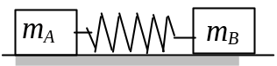
20．0386：A、B两木块质量分别为m_{A}和m_{B}，且m_{B}＝2m_{A}，两者用一轻弹簧连接后静止于光滑水平桌面上，如图所示。若用外力将两木块压近使弹簧被压缩，然后将外力撤去，则此后两木块运动动能之比E_{KA}/E_{KB}为
(A) 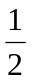 (B) 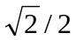 (C) 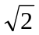 (D) 2 ［ ］
21．0659：一炮弹由于特殊原因在水平飞行过程中，突然炸裂成两块，其中一块作自由下落，则另一块着地点（飞行过程中阻力不计）
(A) 比原来更远 (B) 比原来更近
(C) 仍和原来一样远 (D) 条件不足，不能判定 ［ ］
22．0703：如图所示，砂子从h＝0.8 m 高处下落到以3 m／s的速率水平向右运动的传送带上．取重力加速度g＝10 m／s²。传送带给予刚落到传送带上的砂子的作用力的方向为
- 与水平夹角53°向下
0706图

0703图

(B) 与水平夹角53°向上
- 与水平夹角37°向上
(D) 与水平夹角37°向下
23．0706：如图所示。一斜面固定
在卡车上，一物块置于该斜面上。在卡
车沿水平方向加速起动的过程中，物块
在斜面上无相对滑动. 此时斜面上摩擦
力对物块的冲量的方向
(A) 是水平向前的 (B) 只可能沿斜面向上
(C) 只可能沿斜面向下(D) 沿斜面向上或向下均有可能 ［ ］
24．0406：人造地球卫星绕地球作椭圆轨道运动，卫星轨道近地点和远地点分别为A和B。用L和E_{K}分别表示卫星对地心的角动量及其动能的瞬时值，则应有
(A) L_{A}>L_{B}，E_{KA}>E_{kB} (B) L_{A}=L_{B}，E_{KA}<E_{KB}
(C) L_{A}=L_{B}，E_{KA}>E_{KB} (D) L_{A}<L_{B}，E_{KA}<E_{KB} ［ ］
25．0350：一个质点同时在几个力作用下的位移为：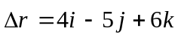(SI)，其中一个力为恒力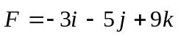(SI)，则此力在该位移过程中所作的功为
(A) −J 67 (B) J 17 (C) J 67 (D) 91 J ［ ］
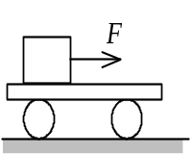
26．0413：如图，在光滑水平地面上放着一辆小车，车上左端放着一只箱子，今用同样的水平恒力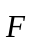拉箱子，使它由小车的左端达到右端，一次小车被固定在水平地面上，另一次小车没有固定。试以水平地面为参照系，判断下列结论中正确的是
- 在两种情况下，做的功相等
- 在两种情况下，摩擦力对箱子做的功相等
- 在两种情况下，箱子获得的动能相等
- 在两种情况下，由于摩擦而产生的热相等 ［ ］
27．5019：对功的概念有以下几种说法：
- 保守力作正功时，系统内相应的势能增加
- 质点运动经一闭合路径，保守力对质点作的功为零
- 作用力和反作用力大小相等、方向相反，所以两者所作功的代数和必为零
在上述说法中：
(A) (1)、(2)是正确的 (B) (2)、(3)是正确的
(C) 只有(2)是正确的 (D) 只有(3)是正确的 ［ ］
28．5020：有一劲度系数为k的轻弹簧，原长为l₀，将它吊在天花板上。当它下端挂一托盘平衡时，其长度变为l₁。然后在托盘中放一重物，弹簧长度变为l₂，则由l₁伸长至l₂的过程中，弹性力所作的功为
(A) 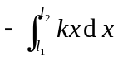 (B) 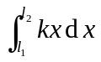 (C) 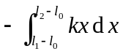 (D) 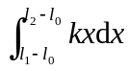 ［ ］
29．0073：质量为m的一艘宇宙飞船关闭发动机返回地球时，可认为该飞船只在地球的引力场中运动。已知地球质量为M，万有引力恒量为G，则当它从距地球中心R₁处下降到R₂处时，飞船增加的动能应等于
(A) 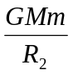 (B) 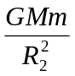 (C) 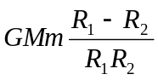
(D) 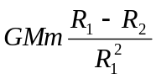 (E) 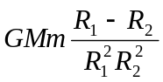 [ ]
30．0074：一个作直线运动的物体，其速度v与时间t的关系曲线如图所示。设时刻t₁至t₂间外力作功为W₁ ；时刻t₂至t₃间外力作功为W₂ ；
O

v

t

t₁

t₂

t₃

t₄

时刻t₃至t₄间外力作功为W₃ ，则
(A) W₁＞0，W₂＜0，W₃＜0
(B) W₁＞0，W₂＜0，W₃＞0
(C) W₁＝0，W₂＜0，W₃＞0
(D) W₁＝0，W₂＜0，W₃＜0 ［ ］
31．0078：质量为m的质点在外力作用下，其运动方程为：
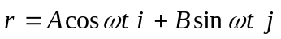
式中A、B、ω都是正的常量。由此可知外力在t=0到t=π/(2ω)这段时间内所作的功为
(A) 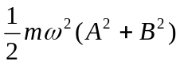 (B) 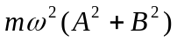
0095图

(C) 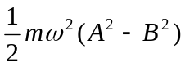 (D) 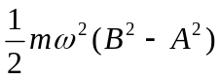 ［ ］
32．0095：有一劲度系数为k的轻弹簧，竖直放置，下端悬一质量
为m的小球，开始时使弹簧为原长而小球恰好与地接触，今将弹簧上端
缓慢地提起，直到小球刚能脱离地面为止，在此过程中外力作功为
(A) 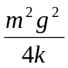 (B) 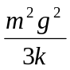 (C) 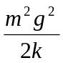 (D) 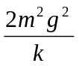 (E) 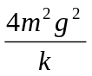
33．0097：如图，劲度系数为k的轻弹簧在质量为m的木块和外力（未画出）作用下，处于被压缩的状态，其压缩量为x。当撤去外力后弹簧被释放，木块沿光滑斜面弹出，最后落到地面上。
(A) 在此过程中，木块的动能与弹性势能之和守恒
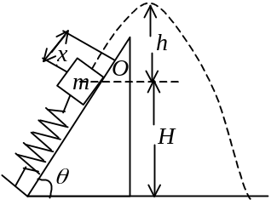
(B) 木块到达最高点时，高度h满足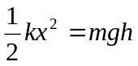.
(C) 木块落地时的速度v满足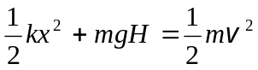.
(D) 木块落地点的水平距离随θ 的不同而异，θ 愈大，落地点愈远
34．0101：劲度系数为k的轻弹簧，一端与倾角为α的斜面上的固定
档板A相接，另一端与质量为m的物体B相连。O点为弹簧没有连物体、
长度为原长时的端点位置，a点为物体B的平衡位置。现在将物体B由a点沿斜面向上移动到b点（如图所示）。设a点与O点，a点与b点之间距离分别为x₁和x₂，则在此过程中，由弹簧、物体B和地球组成的系统势能的增加为
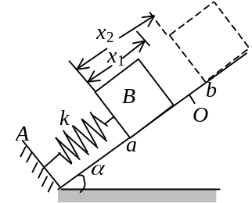
(A)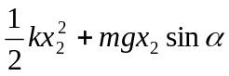
(B)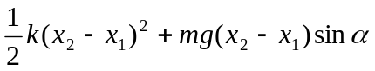
(C)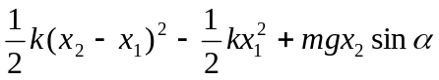
(D)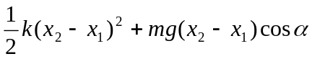 ［ ］
35．0339：一水平放置的轻弹簧，劲度系数为k，其一端固定，另一端系一质量为m的滑块A，A旁又有一质量相同的滑块B，如图所示。设两滑块与桌面间无摩擦。若用外力将A、B一起推压使弹簧压缩量为d而静止，然后撤消外力，则B离开时的速度为
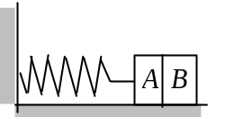
(A) 0 (B) 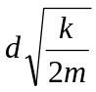
(C) 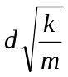 (D) 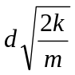 ［ ］
36．0408：A、B二弹簧的劲度系数分别为k_{A}和k_{B}，其质量均忽略不计。今将二弹簧连接起来并竖直悬挂，如图所示。当系统静止时，二弹簧的弹性势能E_{PA}与E_{PB}之比为
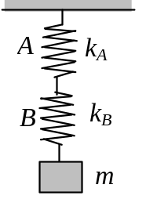
(A) 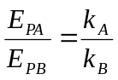 (B) 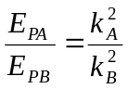
(C) 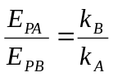 (D) 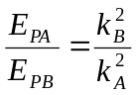 ［ ］
37．0441：一特殊的轻弹簧，弹性力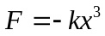，k为一常
量系数，x为伸长(或压缩)量。现将弹簧水平放置于光滑的水
平面上，一端固定，一端与质量为m的滑块相连而处于自然长度状态。今沿弹簧长度方向给滑块一个冲量，使其获得一速度v，压缩弹簧，则弹簧被压缩的最大长度为
(A) 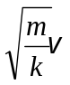 (B) 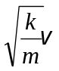 (C) 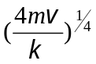 (D) 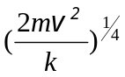 ［ ］
38．0442：对于一个物体系来说，在下列的哪种情况下系统的机械能守恒？
(A) 合外力为0 (B) 合外力不作功 (C) 外力和非保守内力都不作功
(D) 外力和保守内力都不作功 ［ ］
39．0479：一质点在几个外力同时作用下运动时，下述哪种说法正确？
(A)质点的动量改变时，质点的动能一定改变

(B)质点的动能不变时，质点的动量也一定不变
(C)外力的冲量是零，外力的功一定为零
(D)外力的功为零，外力的冲量一定为零 ［ ］
40．5262：一物体挂在一弹簧下面，平衡位置在O点，现用手向下拉物体，第一次把物体由O点拉到M点，第二次由O点拉到N点，再由N点送回M点。则在这两个过程中
- 弹性力作的功相等，重力作的功不相等
N

M

O

- 弹性力作的功相等，重力作的功也相等
- 弹性力作的功不相等，重力作的功相等
- 弹性力作的功不相等，重力作的功也不相等 ［ ］
41．5379：当重物减速下降时，合外力对它做的功
(A)为正值 (B)为负值 (C)为零
(D)先为正值，后为负值 ［ ］

42．0020：一质点在力F= 5m(5 − 2t) (SI)的作用下，t =0时从静止开始作直线运动，式中m为质点的质量，t为时间，则当t = 5 s时，质点的速率为
(A) 50 m·s⁻¹ (B) 25 m·s⁻¹(C) 0 (D) -50 m·s⁻¹ ［ ］
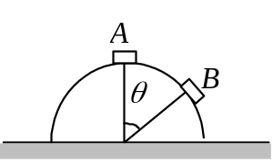
43．0225：质点的质量为m，置于光滑球面的顶点A处(球面固定不动)，如图所示。当它由静止开始下滑到球面上B点时，它的加速度的大小为
(A) 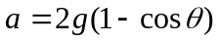
(B) 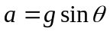
(C) 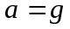
(D) 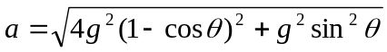 ［ ］
44．0454：一船浮于静水中，船长L，质量为m，一个质量也为m的人从船尾走到船头. 不计水和空气的阻力，则在此过程中船将
(A) 不动 (B) 后退L (C) 后退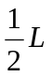 (D) 后退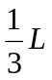 ［ ］
45．0176：质量分别为m₁、m₂的两个物体用一劲度系数为k的轻弹簧相联，放在水平光滑桌面上，如图所示。当两物体相距x时，系统由静止释放。已知弹簧的自然长度为x₀，则当物体相距x₀时，m₁的速度大小为
0176图

(A) 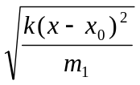 (B) 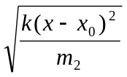
(C) 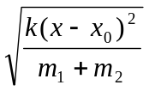 (D) 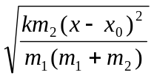
0366图

(E) 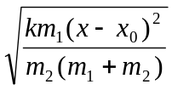 ［ ］
46．0366：质量为m的平板A，用竖立的弹簧支持而处在水平
位置，如图。从平台上投掷一个质量也是m的球B，球的初速为v，
沿水平方向。球由于重力作用下落，与平板发生完全弹性碰撞。假
定平板是光滑的。则与平板碰撞后球的运动方向应为
(A) A₀方向 (B) A₁方向 (C) A₂方向 (D) A₃方向 ［ ］
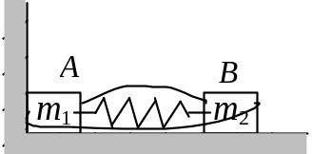
47．0453：两木块A、B的质量分别为m₁和m₂，用一个质量不计、劲度系数为k的弹簧连接起来。把弹簧压缩x₀并用线扎住，放在光滑水平面上，A紧靠墙壁，
如图所示，然后烧断扎线。判断下列说法哪个正确。
(A) 弹簧由初态恢复为原长的过程中，以A、B、弹簧为系统，
动量守恒
(B) 在上述过程中，系统机械能守恒
(C) 当A离开墙后，整个系统动量守恒，机械能不守恒
(D) A离开墙后，整个系统的总机械能为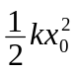，总动量为零 ［ ］
48．0478：一子弹以水平速度v₀射入一静止于光滑水平面上的木块后，随木块一起运动。对于这一过程正确的分析是
(A) 子弹、木块组成的系统机械能守恒
(B) 子弹、木块组成的系统水平方向的动量守恒
(C) 子弹所受的冲量等于木块所受的冲量
(D) 子弹动能的减少等于木块动能的增加 ［ ］
49．0128：如图所示，一个小物体，位于光滑的水平桌面上，与一绳的一端相连结，绳的另一端穿过桌面中心的小孔O. 该物体原以角速度ω 在半径为R的圆周上绕O旋转，今将绳从小孔缓慢往下拉。则物体
(A) 动能不变，动量改变 (B) 动量不变，动能改变
(C) 角动量不变，动量不变 (D) 角动量改变，动量改变
(E) 角动量不变，动能、动量都改变 ［ ］
50．0193：一人造地球卫星到地球中心O的最大距离和最小距离分别是R_{A}和R_{B}。设卫星对应的角动量分别是L_{A}、L_{B}，动能分别是E_{KA}、E_{KB}，则应有
(A) L_{B} > L_{A}，E_{KA} > E_{KB} (B) L_{B} > L_{A}，E_{KA} = E_{KB}
(C) L_{B} = L_{A}，E_{KA} = E_{KB} (D) L_{B} < L_{A}，E_{KA} = E_{KB}
(E) L_{B} = L_{A}，E_{KA} < E_{KB} ［ ］
二、填空题
1．0007：一质点沿x方向运动，其加速度随时间变化关系为，如果初始时质点的速度v ₀为5 m/s，则当ｔ为3s时，质点的速度v = 。
2．0255：一质点沿直线运动，其坐标x与时间t有如下关系： (SI)
(A、β 皆为常数)，(1) 任意时刻ｔ质点的加速度a =_______________________；(2) 质点通过原点的时刻t =__________________。
3．0257：灯距地面高度为h₁，一个人身高为h₂，在灯下以匀速率v沿水平直线行走，如图所示．他的头顶在地上的影子M点沿地面移动的速度为v_{M} = 。
4．0589：在v − t图中所示的三条
0589图

0257图

直线都表示同一类型的运动：
(1) Ⅰ、Ⅱ、Ⅲ三条直线表示的是___
_________________________运动；
(2) __________直线所表示的运动的
加速度最大。

5．0006：质点沿半径为R的圆周运动，运动学方程为 (SI) ，则ｔ时刻质点的法向加速度大小为a_{n}= ；角加速度= 。
6．0017：一物体作如图所示的斜抛运动，测得在轨道A点处速度的大小为v，其方向与水平方向夹角成30°。则物体在A点的切向加速度a_{t} =___________，
0017图

轨道的曲率半径ρ =_______________。
7．0253：已知质点的运动学方程为：
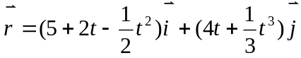 (SI)
当t = 2 s时，加速度的大小为a = ，
加速度与x轴正方向间夹角α = 。
8．0261：一质点从静止出发沿半径R=1 m的圆周运动，其角加速度随时间t的变化规律是β =12t²-6t (SI)， 则质点的角速ω =________________；切向加速度 a_{t} =______________。
9．0262：一质点沿半径为R的圆周运动，其路程S随时间t变化的规律为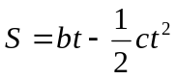(SI) ，式中b、c为大于零的常量，且b²>Rc. 则此质点运动的切向加速度a_{t}=______________；法向加速度a_{n}＝________________。
10．0264：距河岸(看成直线)500 m处有一艘静止的船，船上的探照灯以转速为n =1 r/min转动。当光束与岸边成60°角时，光束沿岸边移动的速度v =__________。
11．0509：在半径为R的圆周上运动的质点，其速率与时间关系为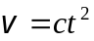（式中c为常量），则从t = 0到t时刻质点走过的路程S(t) =_____________________；t时刻质点的切向加速度a_{t} =___________________________；t时刻质点的法向加速度a_{n} =_____________________。
12．0592：已知质点的运动学方程为+(2t+3)(SI)，则该质点的轨道方程为_____。
13．0597：一质点在Oxy平面内运动。运动学方程为2 t和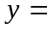19-2 t² ， (SI)，则在第2秒内质点的平均速度大小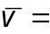______________，2秒末的瞬时速度大小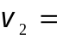_____________。
14．0599：以初速率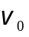、抛射角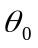抛出一物体，则其抛物线轨道最高点处的曲率半径为____。
15．0271：小船从岸边A点出发渡河，如果它保持与河岸垂直向前划，则经过时间t₁到达对岸下游C点；如果小船以同样速率划行，但垂直河岸横渡到正对岸B点，则需与A、B两点联成的直线成α角逆流划行，经过时间t₂到达B点。若B、C两点间距为S，则
(1) 此河宽度l =__________________________________；
(2) α =______________________________________。
16．0688：两条直路交叉成α 角，两辆汽车分别以速率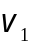和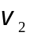沿两条路行驶，一车相对另一车的速度大小为___________________________________.
17．0691：当一列火车以10 m/s的速率向东行驶时，若相对于地面竖直下落的雨滴在列车的窗子上形成的雨迹偏离竖直方向30°，则雨滴相对于地面的速率是__________；
0043图

相对于列车的速率是__________。
18．0043：沿水平方向的外力F将物体A压在竖直墙上，由于物体与墙之
间有摩擦力，此时物体保持静止，并设其所受静摩擦力为f₀，若外力增至2F，
则此时物体所受静摩擦力为___________。

19．5390：如图所示，一个小物体A靠在一辆小车的竖直前壁上，A和车壁间静摩擦系数是μ_{s}，若要使物体A不致掉下来，小车的加速度的最小值应为a =_______________。
5390图

20．0351：一圆锥摆摆长为l、摆锤质量
0351图

θ

l

m

为m，在水平面上作匀速圆周运动，摆线与
铅直线夹角θ，则：
(1) 摆线的张力T＝______________；
(2) 摆锤的速率v＝______________。
21．0055：质量为m的小球自高为y₀处沿水平方向以速率v₀抛
0055图

出，与地面碰撞后跳起的最大高度为y₀，水平速率为v₀，则碰撞
过程中
(1) 地面对小球的竖直冲量的大小为______________；
(2) 地面对小球的水平冲量的大小为______________。
22．0060：一质量为m的物体，原来以速率v向北运
动，它突然受到外力打击，变为向西运动，速率仍为v，则
外力的冲量大小为__________，方向为______________。
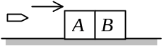
23．0062：两块并排的木块Ａ和Ｂ，质量分别为m₁和m₂ ，静止地放置在光滑的水平面上，一子弹水平地穿过两木块，设子弹穿过两木块所用的时间分别为
Δt₁ 和Δt₂ ，木块对子弹的阻力为恒力F，则子弹穿出后，木块A的
速度大小为____________，木块B的速度大小为____________。
24．0068：一质量为m的小球A，在距离地面某一高度处以速度水平抛出，触地后反跳。在抛出t秒后小球A跳回原高度，速度仍沿水平方向，速度大小也与
0068图

抛出时相同，如图。则小球A与地面碰撞过程中，地面给它的冲量
的方向为______________，冲量的大小为___________________。
25．0184：设作用在质量为1 kg的物体上的力F＝6t＋3（SI）。
如果物体在这一力的作用下，由静止开始沿直线运动，在0到2.0 s
的时间间隔内，这个力作用在物体上的冲量大小Ｉ＝_____________。
26．0371：一颗子弹在枪筒里前进时所受的合力大小为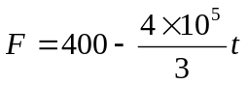(SI)，子弹从枪口射出时的速率为300 m/s。假设子弹离开枪口时合力刚好为零，则：
(1)子弹走完枪筒全长所用的时间t=____________，
(2)子弹在枪筒中所受力的冲量I＝_____________，
(3)子弹的质量m＝__________________。
27．0374：图示一圆锥摆，质量为m的小球在水平面内以角速度ω匀速转动。在小球转动一周的过程中，
0374图

(1) 小球动量增量的大小等于__________________。
(2) 小球所受重力的冲量的大小等于________________。
(3) 小球所受绳子拉力的冲量大小等于_______________。
28．0708：一质量为1 kg的物体，置于水平地面上，物体与地面之
间的静摩擦系数μ ₀＝0.20，滑动摩擦系数μ＝0.16，现对物体施一水平拉
力F＝t+0.96(SI)，则2秒末物体的速度大小v＝______________。
29．0710：一吊车底板上放一质量为10 kg的物体，若吊车底板加速上升，加速度大小为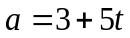(SI)，则2秒内吊车底板给物体的冲量大小I＝__________________；2秒内物体动量的增量大小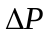＝__________________。
30．0711：粒子B的质量是粒子A的质量的4倍，开始时粒子A的速度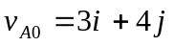，粒子B的速度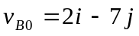；在无外力作用的情况下两者发生碰撞，碰后粒子A的速度变为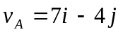，则此时粒子B的速度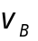＝______________。
31．0719：质量为M的车以速度v₀沿光滑水平地面直线前进，车上的人将一质量为m的物体相对于车以速度u竖直上抛，则此时车的速度v ＝______。
32．5016：如图所示，流水以初速度进入弯管，
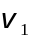

A

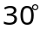

5016图

流出时的速度为，且v₁＝v₂＝v。设每秒流入的水质
量为q，则在管子转弯处，水对管壁的平均冲力大小
是______________，方向___________。（管内水受到
的重力不考虑）
33．5258：一质量为m的物体，以初速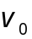从地面抛出，抛射角θ＝30°，如忽略空气阻力，则从抛出到刚要接触地面的过程中
(1) 物体动量增量的大小为________________，
(2) 物体动量增量的方向为________________。
34．5630：一个打桩机，夯的质量为m₁，桩的质量为m₂。假设夯与桩相碰撞时为完全非弹性碰撞且碰撞时间极短，则刚刚碰撞后夯与桩的动能是碰前夯的动能的________倍。
35．0404：地球的质量为m，太阳的质量为M，地心与日心的距离为R，引力常量为G，则地球绕太阳作圆周运动的轨道角动量为L＝_______________。
36．0667：将一质量为m的小球，系于轻绳的一端，绳的另一端穿过光滑水平桌面上的小孔用手拉住。先使小球以角速度ω₁在桌面上做半径为r₁的圆周运动，然后缓慢将绳下拉，使半径缩小为r₂，在此过程中小球的动能增量是_____________。
37．0712：哈雷慧星绕太阳的轨道是以太阳为一个焦点的椭圆。它离太阳最近的距离是r₁＝8.75×10¹⁰ m，此时它的速率是v₁＝5.46×10⁴ m/s。它离太阳最远时的速率是v₂＝9.08×10² m/s，这时它离太阳的距离是r₂＝______。
38．0724：一质量为m的质点沿着一条曲线运动，其位置矢量在空间直角座标系中的表达式为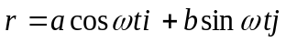，其中a、b、ω 皆为常量，则此质点对原点的角动量L =____________；此质点所受对原点的力矩M = ____________。
0082图

39．0082：图中，沿着半径为R圆周运动的质点，所受的几个力中
有一个是恒力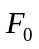，方向始终沿x轴正向，即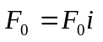.当质点从A点沿
逆时针方向走过3/4圆周到达B点时，力所作的功为W＝__________。
40．0100：已知地球质量为M，半径为R。一质量为m的火箭从地面上升到距地面高度为2R处。在此过程中，地球引力对火箭作的功为_____________________。
41．0732：某质点在力＝(4＋5x)(SI)的作用下沿x轴作直线运动，在从x＝0移动到x＝ 10m的过程中，力所做的功为__________。
42．0735：二质点的质量各为m₁，m₂。当它们之间的距离由a缩短到b时，它们之间万有引力所做的功为____________。
43．0745：某人拉住在河水中的船，使船相对于岸不动，以地面为参考系，人对船所做的功__________；以流水为参考系，人对船所做的功__________。
（填＞0，＝0或＜0）
44．5021：有一劲度系数为k的轻弹簧，竖直放置，下端悬一质量为m的小球。先使弹簧为原长，而小球恰好与地接触。再将弹簧上端缓慢地提起，直到小球刚能脱离地面为止。在此过程中外力所作的功为______________________。
45．0072：一人造地球卫星绕地球作椭圆运动，近地点为A，
0072图

远地点为B。A、B两点距地心分别为r₁ 、r₂ 。设卫星质量为m，
地球质量为M，万有引力常量为G。则卫星在A、B两点处的万
有引力势能之差E_{PB} − E_{PA}=__________________________；卫星
在A、B两点的动能之差E_{PB}－E_{PA}＝___________________。

46．0093：如图所示，劲度系数为k的弹簧，一端固定在墙壁上，另一端连一质量为m的物体，物体在坐标原点O时弹簧长度为原长。物体与桌面间的摩擦系数为
0093图

μ。若物体在不变的外力F作用下向右移动，则物体到达最远位置时系
统的弹性势能E_{P}＝______________________。
47．0644：一质量为m的质点在指向圆心的平方反比力F =－k／r²
的作用下，作半径为r的圆周运动。此质点的速度v =__________。若取
距圆心无穷远处为势能零点，它的机械能E =________。
48．0733：一质点在二恒力共同作用下，位移为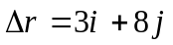 (SI)；在此过程中，动能增量为24J，已知其中一恒力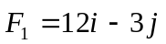(SI)，则另一恒力所作的功为__________。
49．0744：一长为l，质量为m的匀质链条，放在光滑的桌面上，若其长度的1/5悬挂于桌边下，将其慢慢拉回桌面，需做功__________。
三、计算题
1．0004：一质点沿x轴运动，其加速度a与位置坐标x的关系为：a＝2＋6 x² (SI)；如果质点在原点处的速度为零，试求其在任意位置处的速度。
2．0037：质量为m的子弹以速度v ₀水平射入沙土中，设子弹所受阻力与速度反向，大小与速度成正比，比例系数为Ｋ，忽略子弹的重力，求：
(1) 子弹射入沙土后，速度随时间变化的函数式；
(2) 子弹进入沙土的最大深度。
3．0354：质量为m的雨滴下降时，因受空气阻力，在落地前已是匀速运动，其速率为v = 5.0 m/s。设空气阻力大小与雨滴速率的平方成正比，问：当雨滴下降速率为v = 4.0 m/s时，其加速度a多大？
4．0028：一水平放置的飞轮可绕通过中心的竖直轴转动，飞轮的辐条上装有一个小滑块，它可在辐条上无摩擦地滑动。一轻弹簧一端固定在飞轮转轴上，另一端与滑块联接。当飞轮以角速度ω旋转时，弹簧的长度为原长的f倍，已知ω＝ω₀时，f ＝f₀，求ω与f的函数关系。
5．0044：质量为m的物体系于长度为R的绳子的一个端点上，在竖直平面内绕绳子另一端点（固定）作圆周运动。设ｔ时刻物体瞬时速度的大小为v，绳子与竖直向

m

O

R

θ

v

❖

上的方向成θ角，如图所示。
(1) 求ｔ时刻绳中的张力T和物体的切向加速度a_{t} ；
(2) 说明在物体运动过程中a_{t}的大小和方向如何变化？
6．0730：光滑水平面上有两个质量不同的小球A和B。A球静止，B球以速度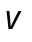和A球发生碰撞，碰撞后B球速度的大小为，方向与垂直，求碰后A球运动方向。
7．0769：如图所示，有两个长方形的物体A和B紧靠着静止放在光滑的水平桌面上，已知m_{A}＝2 kg，m_{B}＝3 kg。现有一质量m＝100 g的子弹以速率v₀＝800 m/s水平射入长方体A，经t = 0.01 s，又射入长方体B，最后停留在长方体B内未射出。设子弹射入A时所受的摩擦力为F= 3×10³ N，求：

B

A

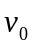

0

(1) 子弹在射入A的过程中，B受到A的作用力的大小。
(2) 当子弹留在B中时，A和B的速度大小。
8．5009：一炮弹发射后在其运行轨道上的最高点h＝19.6 m处炸裂成质量相等的两块。其中一块在爆炸后1秒钟落到爆炸点正下方的地面上。设此处与发射点的距离S₁＝1000 m，问另一块落地点与发射地点间的距离是多少？（空气阻力不计，g＝9.8 m/s²）
9．0416：一物体按规律x＝ct³ 在流体媒质中作直线运动，式中c为常量，t为时间。设媒质对物体的阻力正比于速度的平方，阻力系数为k，试求物体由x＝0运动到x＝l时，阻力所作的功。
10．0422：一质量为m的质点在Oxy平面上运动，其位置矢量为：
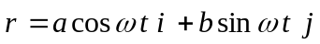(SI)
式中a、b、ω是正值常量，且a＞b。
(1)求质点在A点(a，0)时和B点(0，b)时的动能；
(2)求质点所受的合外力以及当质点从A点运动到B点的过程中的分力和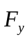分别作的功。
11．0202：质量m＝2 kg的物体沿x轴作直线运动，所受合外力F＝10＋6x² (SI)。如果在x=0处时速度v₀＝0；试求该物体运动到x＝4 m处时速度的大小。
12．0452：如图，水平地面上一辆静止的炮车发射炮弹。炮车质量为M，炮身仰角为α ，炮弹质量为m，炮弹刚出口时，相对于炮身的速度为u，不计地面摩擦：
0452图

(1) 求炮弹刚出口时，炮车的反冲速度大小；
(2) 若炮筒长为l，求发炮过程中炮车移动的距离。
13．0201：地球可看作是半径R =6400 km的球体，一颗人造地
球卫星在地面上空h = 800 km的圆形轨道上，以 7.5 km/s的速度绕
地球运动。在卫星的外侧发生一次爆炸，其冲量不影响卫星当时的绕
地圆周切向速度v_{t} =7.5 km/s，但却给予卫星一个指向地心的径向速度
v_{n} =0.2 km/s。求这次爆炸后使卫星轨道的最低点和最高点各位于地面上空多少公里？
14．0183：两个质量分别为m₁和m₂的木块A和B，用一个质量忽略不计、劲度系数为k的弹簧联接起来，放置在光滑水平面上，使A紧靠墙壁，如图所示。用力推木块B使弹簧压缩x₀，然后释放。已知m₁ = m，m₂ = 3m，求：
(1) 释放后，A、B两木块速度相等时的瞬时速度的大小；
(2) 释放后，弹簧的最大伸长量。
15．0209：两个形状完全相同、质量都为M的弧形导轨A和B，相向地放在地板上， 今有一质量为m的小物体，从静止状态由A的顶端下滑，A顶端的高度为h₀，所有接触面均光滑。试求小物体在B轨上上升的最大高度(设A、B导轨与地面相切)。
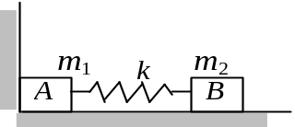
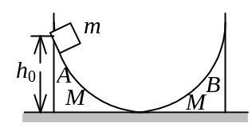
0183图

0209图

一、选择题
1.0018：D 2.5003：B 3.0015：D 4.0508：B 5.0518：D 6.0519：B 7.0602：D
8.0604：C 9.0014：B 10.5382：D 11.0026：C 12.0601：D 13.0686：C 14.0338：A
15.0094：E 16.0029：C 17.0334：D 18.0367：A 19.0379：C 20.0386：D 21.0659：A
22.0703：B 23.0706：D 24.0406：C 25.0350：C 26.0413：D 27.5019：C 28.5020：C
29.0073：C 30.0074：C 31.0078：C 32.0078：C 33.0097：C 34.0101：C 35.0339：B
36.0408：C 37.0441：D 38.0442：C 39.0479：C 40.5262：B 41.5397：B 42.0020：C
43.0225：D 44.0454：C 45.0176：D 46.0366：C 47.0453：B 48..0478：B 49.0128：E
50.0193：E
二、填空题
1．0007： 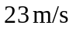
2．0255：
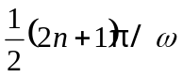 (n = 0， 1， 2，…)
3．0257： h₁v /(h₁−h₂)
4．0589： 匀加速直线； Ⅰ
5．0006： 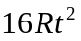； 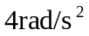
6．0017： 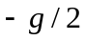； 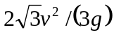
7．0253： 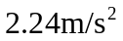； 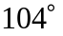
8．0261： 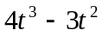； 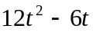
9．0262： ； 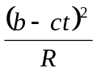
10．0264： 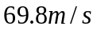
11．0509： 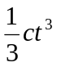； 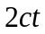； 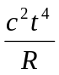
12．0592： 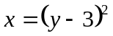
13．0597： 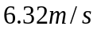； 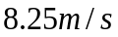
14．0599： 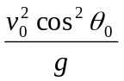
15．0271： 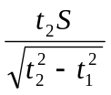； 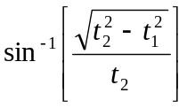 或 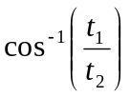
16．0688： 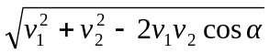 或 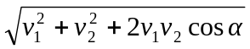
17．0691： 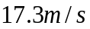； 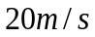
18．0043： 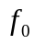
19．5390： 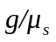
20．0351： 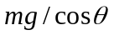； 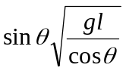
21．0055： 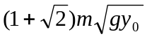； 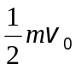
22．0060： mv ； 指向正西南或南偏西45°
23．0062： 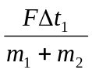； 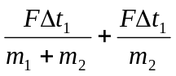
24．0068： 垂直地面向上； 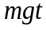
25．0184： 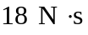
26．0371： 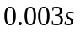； 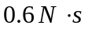； 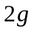
27．0374： 0； 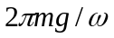；
28．0708： 0.89 m/s
29．0710： 356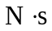； 160
30．0711： 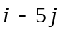
31．0719：
32．5016： 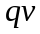； 竖直向下
33．5258： 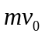； 竖直向下
34．5630： 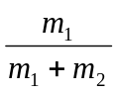
35．0404： 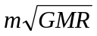
36．0667： 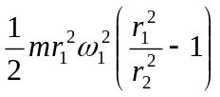
37．0712： 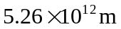
38．0724： 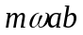； 0
39．0082： 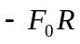
40．0100： 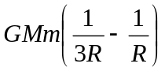 或 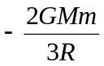
41．0732： 290J
42．0735： 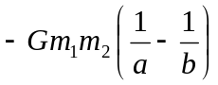
43．0745： ＝0； 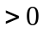
44．5021：
45．0072： 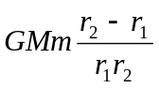； 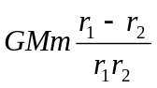
46．0093： 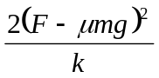
47．0644： 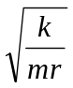； 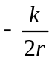
48．0733： 12J
49．0744： 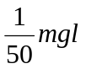

三、计算题
1．0004：解：设质点在x处的速度为v，
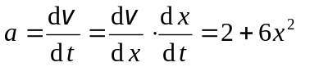-------------------2分
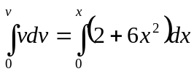-------------------2分
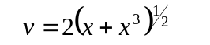-------------------1分
2．0037：解：(1) 子弹进入沙土后受力为－Ｋv，由牛顿定律：
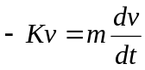-------------------3分
∴ 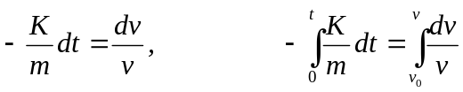-------------------1分
∴ 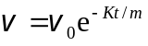-------------------1分
(2) 求最大深度
解法一：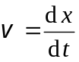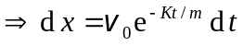-------------------2分
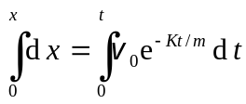； ∴ 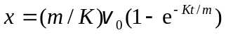-----------------2分
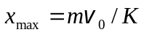-------------------1分
解法二：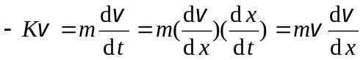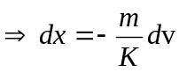-----------3分
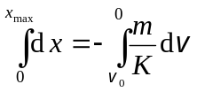，∴ 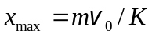 -------------------2分
3．0354：解：匀速运动时，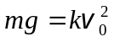 ①-------------------1分
加速运动时， 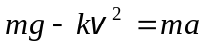 ②-------------------2分
由② 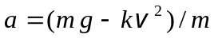 ③
由① 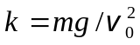 ④
将④代入③得 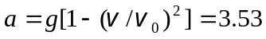m/s²-------------------2分
4．0028：解：设弹簧原长为l，劲度系数为k，由于是弹性力提供了质点作圆周运动的向心力，故有：ωm r²＝ k ( r – l) -------------------2分
其中r为滑块作圆周运动的半径，m为滑块的质量。由题设，有：r ＝f l--------------1分
因而有 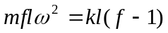
又由已知条件，有：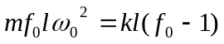-------------------1分
整理后得ω与f的函数关系为：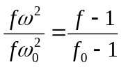-------------------1分
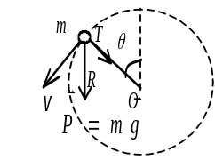
5．0044：解：(1) t时刻物体受力如图所示，在法向：
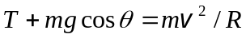-------------------1分
∴ 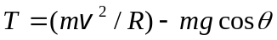
在切向： 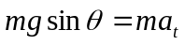-------------------1分
∴ 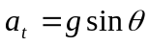-------------------画受力图1分
(2) ，它的数值随的增加按正弦函数变化。（规定物体由顶点开始转一周又回到顶点，相应角由0连续增加到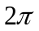）------------------1分
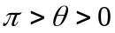时，a_{t} > 0，表示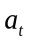与同向；
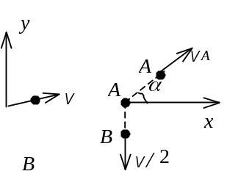
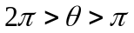时，a_{t} < 0，表示与反向--------------------1分
6．0730：解：建坐标如图。设球A、B的质量分别为m_{A}、m_{B}。
由动量守恒定律可得：
x方向：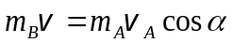 ①----------------2分
y分向： 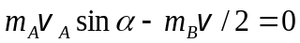 ②----------2分
联立解出：α =26°34＇---------------1分
7．0769：解：子弹射入A未进入B以前，A、B共同作加速运动。
F＝(m_{A}+m_{B})a， a=F/(m_{A}+m_{B})=600 m/s²---------------------2分
B受到A的作用力： N＝m_{B}a＝1.8×10³ N 方向向右---------------------2分
A在时间t内作匀加速运动，t秒末的速度v_{A}＝at。当子弹射入B时，B将加速而A则以v_{A}的速度继续向右作匀速直线运动。
v_{A}＝at＝6 m/s------------------------------2分
取A、B和子弹组成的系统为研究对象，系统所受合外力为零，故系统的动量守恒，子弹留在B中后有--------------------------------------1分
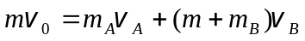--------2分；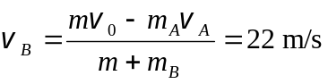--------------1分
8．5009：解：因第一块爆炸后落在其正下方的地面上，说明它的速度方向是沿竖直方向的。
利用 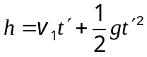， 式中为第一块在爆炸后落到地面的时间。 可解得v₁＝14.7 m/s，竖直向下。取y轴正向向上， 有v_{1y}＝－14.7 m/s-----------------2分
设炮弹到最高点时(v_{y}＝0)，经历的时间为t，则有：S₁ = v_{x} t ①；h=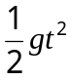 ②
由①、②得：t=2 s ， v_{x} =500 m/s ------------------------------2分
以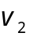表示爆炸后第二块的速度，则爆炸时的动量守恒关系如图所示。
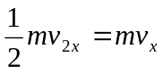 ③； 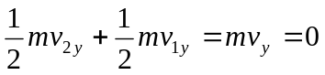 ④
解出： v_{2x} =2v_{x} =1000 m/s， v_{2y} =-v_{1y} =14.7 m/s ------------------------------3分
再由斜抛公式 x₂= S₁ +v_{2x} t₂ ⑤； y₂=h+v_{2y} t₂-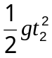 ⑥
落地时 y₂ =0，可得： t₂ =4 s ， t₂＝－1 s（舍去）
故 x₂＝5000 ｍ---------------------------------------------------3分
9．0416：解：由x＝ct³可求物体的速度： 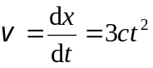------------------------1分
物体受到的阻力大小为： 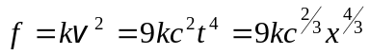------------------------------2分
力对物体所作的功为：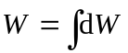=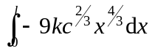=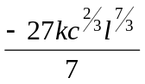----------------2分
10．0422：解：(1)位矢： (SI)
可写为： 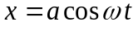 ， 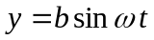
则： 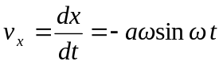， 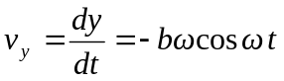
在A点(a，0) ，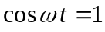，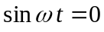，
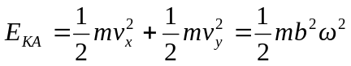--------------------------2分
在B点(0，b) ，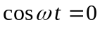，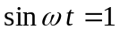
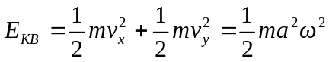--------------------------2分
(2)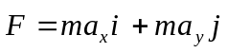=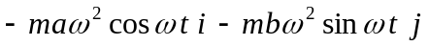------------------------2分
由A→B，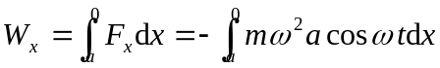=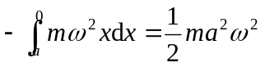--------------2分
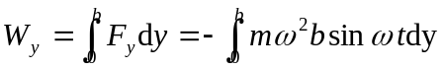=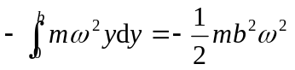-------------------2分
11．0202：解：用动能定理，对物体：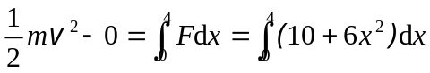-------3分
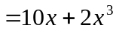＝168
解出： ^{v}＝m 13/s -----------------------------2分
12．0452：解：(1) 以炮弹与炮车为系统，以地面为参考系，水平方向动量守恒。设炮车相对于地面的速率为V_{x}，则有：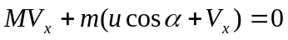------------------------------3分
解得： 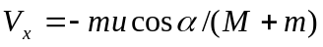------------------------------1分
即炮车向后退
(2) 以u(t)表示发炮过程中任一时刻炮弹相对于炮身的速度，则该瞬时炮车的速度应为：
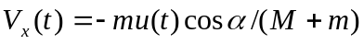------------------------------3分
积分求炮车后退距离：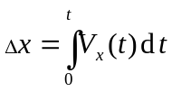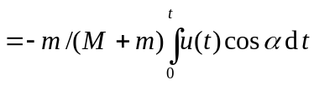----------------------2分
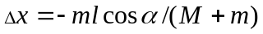
即向后退了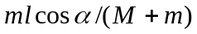的距离------------------------------1分
13．0201：解：(1) 爆炸过程中，以及爆炸前后，卫星对地心的角动量始终守恒，故应有：
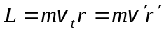 ①----------------------------3分
其中r＇是新轨道最低点或最高点处距地心的距离，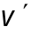则是在相应位置的速度，此时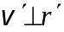
(2) 爆炸后，卫星、地球系统机械能守恒：
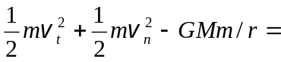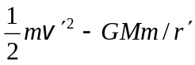 ②---------------2分
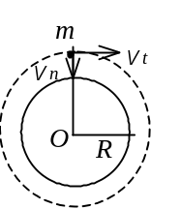
由牛顿定律： 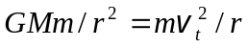
∴ 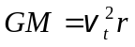 ③----------------------------1分
将①式、③式代入②式并化简得：
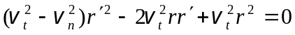------------------------2分
∴
∴ 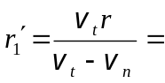7397 km，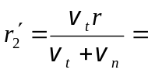7013 km
远地点：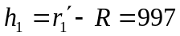km
近地点：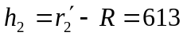km-----------------------------2分
14．0183：解：(1) 释放后，弹簧恢复到原长时A将要离开墙壁，设此时B的速度为v_{B0}，由机械能守恒，有： 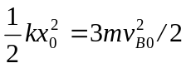-------------2分； 得： 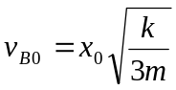-------------1分
A离开墙壁后，系统在光滑水平面上运动，系统动量守恒，机械能守恒，当弹簧伸长量为x时有：
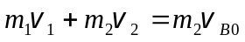 ①----------------------------2分
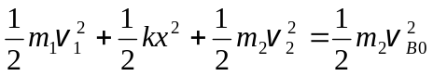 ②----------------2分
当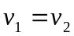时，由式①解出：v₁ = v₂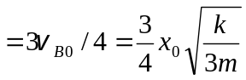--------------------------1分
(2) 弹簧有最大伸长量时，A、B的相对速度为零v₁ = v₂ =3v_{B0}/4，再由式②解出：
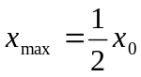-----------------------------2分
15．0209：解：设小物体沿A轨下滑至地板时的速度为v，对小物体与A组成的系统，应用机械能守恒定律及沿水平方向动量守恒定律，可有：
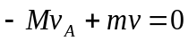 ①------------------------------2分
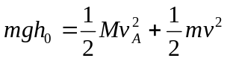 ②----------------------------2分
由①、②式，解得： 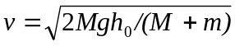 ③-------------------------1分
当小物体以初速v沿B轨上升到最大高度H时，小物体与B有沿水平方向的共同速度u，根据动量守恒与机械能守恒，有：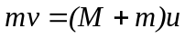 ④------------------------2分
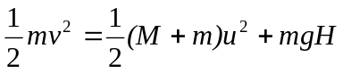 ⑤------------------------------2分
联立④、⑤，并考虑到式③，可解得：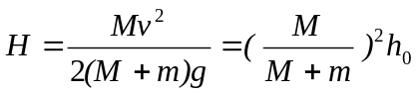---------------1分

